Nos enseñas a ser felices
Gracias, Jesús, porque nos enseñas el camino de la felicidad, sobre qué valores organizar nuestra vida y el mundo.
Tú declaras felices a los que se saben necesitados y frágiles,
y tienen hueco en su corazón para el amor de Dios,
mientras que declaras infelices a los que
engordan su “Yo” con el confort, el placer o el dinero.
Tú proclamas dichosos, y les das el reino de Dios,
a los últimos e infelices.
Tú les devuelves la dignidad y la esperanza
a todos los que nosotros creemos desgraciados.
Tú proclamas afortunados a los pobres y a los humildes,
a los que lloran y a los que sufren,
a los que tienen hambre y sed inagotables de fidelidad a Dios,
a los misericordiosos que saben perdonar,
a los que proceden con un corazón limpio, noble y sincero,
a los que fomentan la paz en torno y desechan la violencia,
a los que son perseguidos por servir a Dios y al evangelio.
Tú fuiste, Jesús, el primero en realizar tal programa,
tú eres nuestro ejemplo y nuestra fuerza. Amén.

Te lo pedimos con María, reina de las Misiones. Amén.

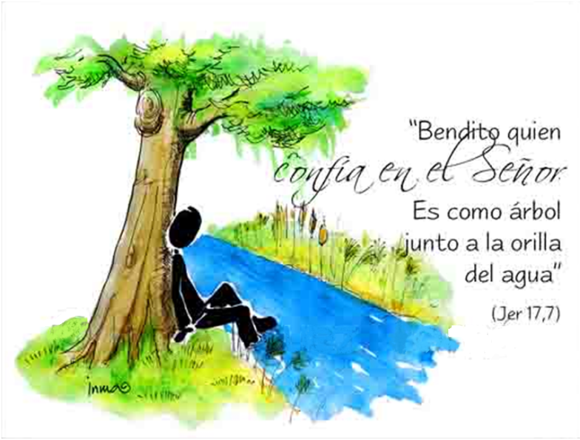

BIENAVENTURANZAS
Felices serán todos los que ayudan,
socorren incendios, reparten el Pan,
lavan pies sin asco, salvan a los náufragos,
feliz quien ayuda, pues le ayudarán.
FELICES SERÉIS FELICES
POR FIN LA VIDA SE ILUMINARÁ
SE ROMPERÁ LA TRISTEZA
SOIS MIL ANTORCHAS QUE VAN A ALUMBRAR
EL MUNDO, RENACE PODÉIS CANTAR
QUE EL AMOR COMO LA LUZ, OS SALVARÁ.…
Musical 33

Te lo pedimos con María, reina de las Misiones. Amén.




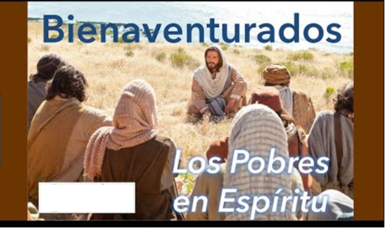
Evangelio
16-febrero-2025
6º ORDINARIO-C
-

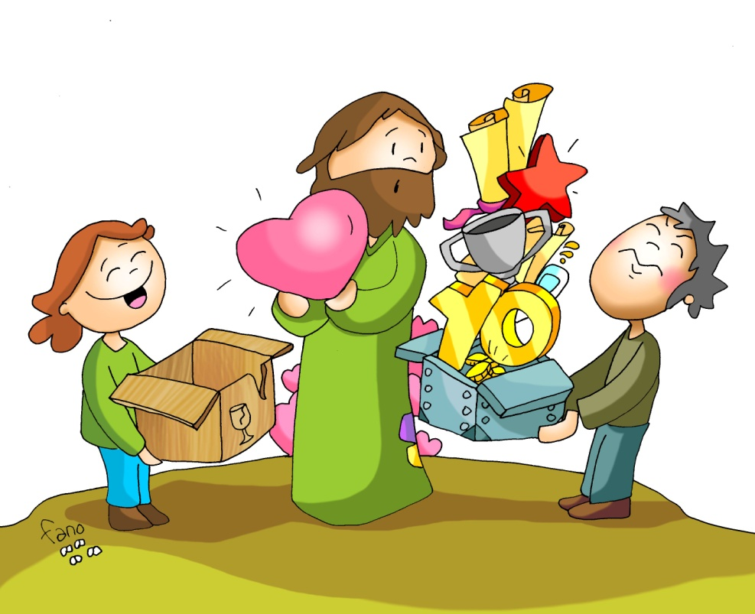

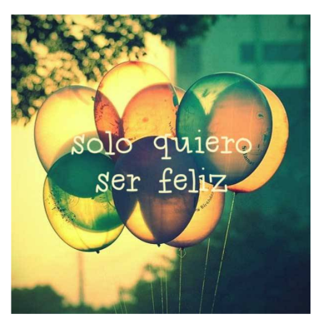

JEREMÍAS 17,5-8: Maldito quien confía en el hombre; bendito quien confía en el Señor.
Esto dice el Señor: «Maldito quien confía en el hombre, y busca el apoyo de las criaturas, apartando su corazón del Señor. Será como cardo en la estepa, que nunca recibe la lluvia; habitará en un árido desierto, tierra salobre e inhóspita. Bendito quien confía en el Señor y pone en el Señor su confianza. Será un árbol plantado junto al agua, que alarga a la corriente sus raíces; no teme la llegada del estío, su follaje siempre está verde; en año de sequía no se inquieta, ni dejará por eso de dar fruto». Palabra de Dios.
SALMO 1: R/. Dichoso el hombre que ha puesto su confianza en el Señor.
1 CORINTIOS 15, 12. 16-20: Si Cristo no ha resucitado, vuestra fe no tiene sentido.
LUCAS 6, 17. 20-26: Bienaventurados los pobres. Ay de vosotros, los ricos.
Narrador: En aquel tiempo, Jesús bajó del monte con los Doce, se paró en una llanura con un grupo grande de discípulos y una gran muchedumbre del pueblo, procedente de toda Judea, de Jerusalén y de la costa de Tiro y de Sidón. Él, levantando los ojos hacia sus discípulos, les decía:
Jesús: -«Bienaventurados los pobres, porque vuestro es el reino de Dios.
Bienaventurados los que ahora tenéis hambre, porque quedaréis saciados.
Bienaventurados los que ahora lloráis, porque reiréis.
Bienaventurados vosotros cuando os odien los hombres, y os excluyan, y os insulten y proscriban vuestro nombre como infame, por causa del Hijo del hombre.
Alegraos ese día y saltad de gozo, porque vuestra recompensa será grande en el cielo. Eso es lo que hacían vuestros padres con los profetas.
Pero, ¡ay de vosotros, los ricos, porque ya habéis recibido vuestro consuelo! ¡Ay de vosotros, los que estáis saciados, porque tendréis hambre! ¡Ay de los que ahora reís, porque haréis duelo y lloraréis! ¡Ay si todo el mundo habla bien de vosotros! Eso es lo que vuestros padres hacían con los falsos profetas».
Palabra del Señor.
(Narrador-Jesús)

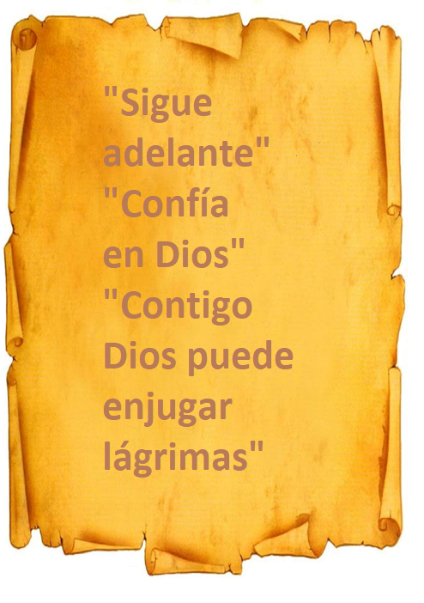


Felices los que tienen hueco para mi amor...
Ay de los que lo tienen todo ocupado...
1. VER: Ser felices, la aspiración de todos
- Ser feliz es la aspiración de todos. Para lograrlo estudiamos, hacemos una carrera, formamos una familia… Dialogamos en grupo: qué caminos buscamos para lograr la felicidad, qué es lo que nos hace más felices, cuándo hemos buscado la felicidad por caminos equivocados…
- Un juego: hablamos sobre problemas que hemos tenido y qué soluciones buscamos; luego en una cartulina ponemos en pósits rojos los problemas y en otros verdes las soluciones, uniéndolos con flechas. ¿Qué nos hace felices?
2. JUZGAR: Felices los que hacen hueco a Jesús
- En el evangelio de hoy, Jesús llama “bienaventurados”, felices, a los que viven en “pobreza”, “hambre” o cualquier otra forma de sufrimiento. Luego hace una advertencia seria, que tengan mucho cuidado los “ricos”, los que “están saciados”, los que “ríen” y si todos “hablan bien de ellos”.
Lucas 6, 24-42, película: https://youtu.be/gI0h11uWAjM
¿QUÉ NOS QUIERE DECIR?
- Nuestra vida se compone de alegrías y de retos que superar… Habrá momentos en los que vamos a llorar, sufrir, pasarlo mal, pero no por eso se acaba nuestra vida, tenemos que seguir adelante, buscar soluciones, dar rodeos, ya que los caminos imposibles nos hacen descubrir otros.
- Jesús no quiere la miseria, ni la injusticia ni el sufrimiento, sino la vida, la felicidad. Por eso, en su corazón hay un lugar especial para los que sufren, los que no cuentan, con Él es posible un futuro nuevo… Dios quiere ser su consuelo, su riqueza, su alimento, su refugio… Confiad en Dios.
- Jesús nos marca el camino para ser felices. No nos hace felices engordar “nuestro YO” ocupando el corazón con el confort, el dinero, el placer… Sólo son felices los que se saben huecos, necesitados, frágiles, porque pueden recibir el amor de Dios. Sólo son felices los que alivian a los pobres, sacian su hambre, enjugan las lágrimas de los tristes, dan la cara por los que son maltratados… Él cuenta con nosotros para ello.
Siempre Imaginé la felicidad, Hakuna: https://youtu.be/PM7fWcQsnUw&t=18s
¿En quién confiamos? ¿Sobre qué valores organizamos la vida?
- ACTUAR: Juntos cambiamos vidas
- Comentamos qué hacemos ante nuestros problemas y ante los problemas de los otros, qué o quién ocupa nuestro corazón. Luego dos niños con mochilas reparten a la familia y amigos unos pergaminos con el secreto para una vida feliz: “Sigue adelante”, “Confía en Dios”, “Contigo Dios puede enjugar lágrimas”. ¿Qué vamos a hacer?
Alégrense, preocúpense, Luis Guitarra:
https://youtu.be/GBMSwnb_l9o
https://youtu.be/uXAJljYCyqQ&t=1s

